

FrontPanelGame サンプル

*このサンプルは、Microsoft ゲーム開発キットのプレビュー (2019 年 11 月) に対応しています。*

# 説明

FrontPanelGame は従来の "ヘビゲーム" を Xbox One X Devkit および Project Scarlett Devkit のフロント パネルに完全に実装しています。サンプルは主として楽しむために提供されていますが、フロント パネル コントロールの重要な側面を示しています。

* フロント パネルは、タイトル コードから完全にプログラミング可能です
* ボタンと方向パッドの API は、使い慣れた Gamepad API に似ています。
* このサンプルは、独自のフロント パネル プロジェクトで使用できるユーティリティ コードをいくつか示しています。
  + RasterFont を使用したテキスト レンダリング (関連項目: FrontPanelText サンプル)
  + FrontPanelInput による DirectXTK::GamePad によく似た再利用可能なインプット クラスの提供
  + FrontPanelDisplay によるフロント パネル バッファを管理するシンプルなクラスの提供
  + 線や四角形などの基本的な図形を描画するためのコード

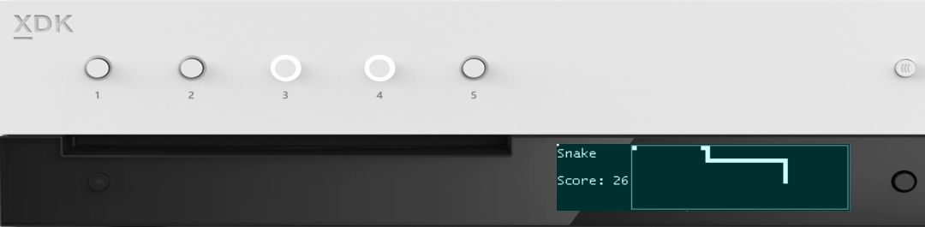

押して開始します

256 x 64 x 4bpp OLED ディスプレイ

方向パッド + 選択

* ヘビを移動する
* スクリーンショットをとる

# サンプルのビルド

Xbox One の devkit を使用している場合は、アクティブなソリューション プラットフォームを Gaming.Xbox.XboxOne.x64 に設定します。

Project Scarlett を使用している場合は、アクティブなソリューション プラットフォームを Gaming.Xbox.Scarlett.x64 に設定します。

*詳細については、GDK ドキュメント*の「サンプルの実行」を*参照してください*。

# サンプルの使用

|  |  |
| --- | --- |
| 動作 | フロント パネル |
| 新しいゲームを開始する | ボタン 1 |
| ヘビを移動する | 方向パッド (左、右、上、下) |
| スクリーンショットをとる | 方向パッド選択 |
| ゲーム モードとシステム モードを切り替える | 方向パッド選択の長押し |

# 更新履歴

2019 年 4 月、サンプルの最初のリリース。

2019 年 11 月、Project Scarlett Devkit のサポート。

# プライバシーに関する声明

サンプルをコンパイルして実行すると、サンプルの使用状況を追跡するため、サンプル実行可能ファイルのファイル名が Microsoft に送信されます。このデータ収集を無効にするには、「Sample Usage Telemetry」とラベル付けされた Main.cpp 内のコードのブロックを削除します。

Microsoft のプライバシー方針の詳細については、「[Microsoft プライバシーに関する声明](https://privacy.microsoft.com/en-us/privacystatement/)」を参照してください。